❖

➢

**Điểm nổi bật:**

Giá tour cực kì hấp dẫn chỉ từ **41.990.000 vnđ.**

➢

**Visa tỉ lệ đậu cao lên tới 95% với thư mời từ phía công ty Du Lịch.**

Tham quan các điểm nổi tiếng tại **Sydney: Nhà Hát Opera Con Sò, Cầu cảng Harbour, Blue Mountain**…

➢

➢

➢

**Wildlife Park** (Vườn thú hoang dã ) – nơi bảo tồn những loại động vật quý hiếm của Australia.

**Thị trấn Ballarat, khu mua sắm đồ hiệu DFO**

➢

**Xe lửa hơi nước Puffing Billy**

**NGÀY 1**

**TP.HCM**  **SYDNEY**

**(Ăn tối, nghỉ đêm trên máy bay)**

✓

**16:00**: Quý khách tập trung tại sân bay **Tân Sơn Nhất**, trưởng đoàn của công ty đón Quý khách tại

cổng D2, ga đi Quốc tế làm thủ tục đáp chuyến bay đi **Sydney.** Qúy khách dùng bữa tối trên máy

bay. Nghỉ đêm trên máy bay.

**Chuyến bay dự kiến: VJ085 19:05 - 07:20+1**

**NGÀY 2**

**SYDNEY – CITY TOUR**

**(Ăn 3 bữa)**

✓

.

**Sáng:** Đoàn dung điểm tâm sáng trên máy bay do công ty du lịch đặt

trước. Đến Sydney, đoàn làm thủ tục nhập cảnh sau đó xe và HDV

đưa đoàn đi tham quan **thành phố Sydney**:

Nhà hát **Con Sò Sydney Opera House:** mang tính biểu tượng cho

một thế giới hiện đại và là niềm tự hào của người dân Sydney nói

riêng và của nước Úc nói chung. Nhà hát mang lối kiến trúc độc đáo

này sẽ là địa điểm mà du khách không thể bỏ qua khi đến thăm nước

|  |  |  |  |  |
| --- | --- | --- | --- | --- |
|  |  | | | |
| **CÔNG TY TNHH GIAO THÔNG VẬN TẢI VÀ DU LỊCH SÀI GÒN** | | **Description: Description: photo_1337672782** |
| **Văn phòng Hồ Chí Minh**  ĐC: Số 219 Võ Văn Tần,P5,Q3 TP.HCM  ĐT: 19002258  Email: hcm@saigontours.asia  Website: www.saigontours.asia | **Văn phòng Hà Nội:** ĐC: Tầng 6, 12 Khuất Duy Tiến, P. Thanh Xuân Trung, Q.Thanh Xuân  ĐT: 1900 2258  Email: hanoi@saigontours.asia  Website: www.saigontours.asia |

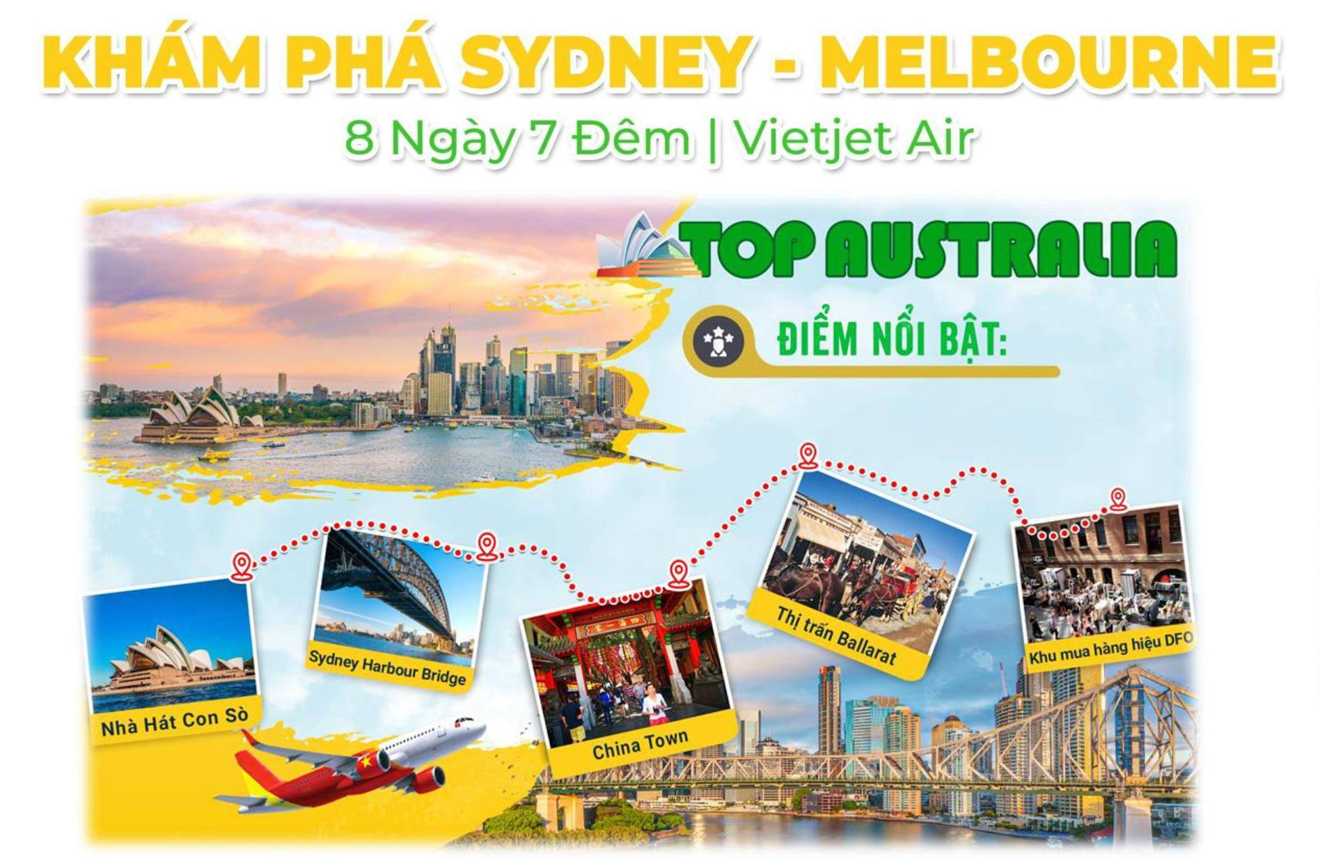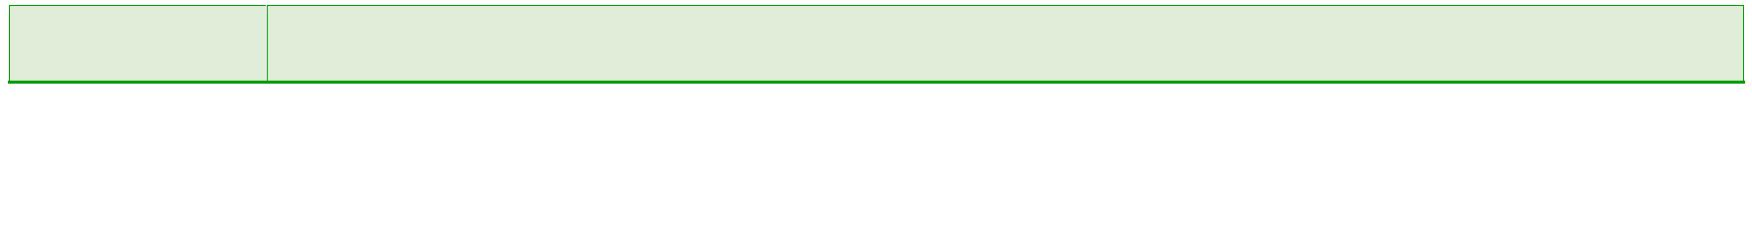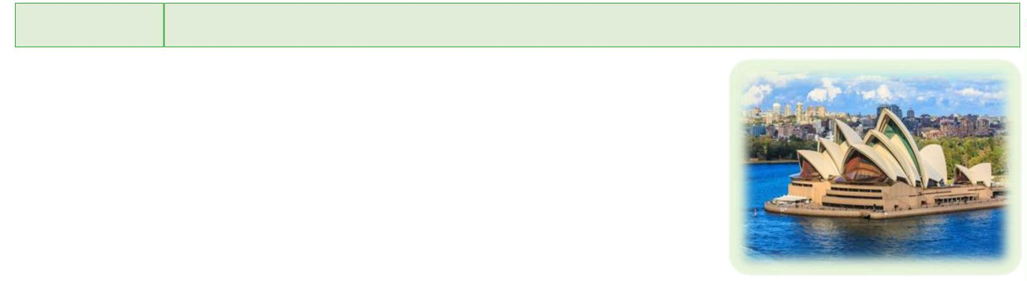

Úc xinh đẹp

.

.

Cầu cảng **Sydney Harbour Bridge:** được xem là cây cầu lớn nhất và

đẹp nhất thế giới này. Đi dạo từ đầu cầu này đến đầu cầu kia hoặc

leo lên đỉnh cầu; dù du khách chọn cách nào, “Chiếc mắc áo” của

Sydney cũng sẽ để lại những kỉ niệm không thể nào quên.

Ghế Bà **Mrs Macquarie’s Chair:** Ghế đá của bà Macquarie, Ghế

được xây dựng để vợ của Thống Đốc Macquarie đến đây ngắm cảnh

Vịnh Sydney, là một di tích lịch sử được nhiều du khách đến tham

quan khám phá.

✓

.

**Trưa:** Qúy khách dùng bữa trưa tại nhà hàng địa phương. Sau đó

tiếp tục tham:

Khu **The Rocks:** là khu phố cổ của thành phố Sydney. Nơi giao thoa

giữa những nét đẹp xưa cũ và hiện đại.

.

**Botanical Gardens:** là Vườn Bách thảo Hoàng gia rực rỡ sắc màu

Với những vườn hoa đủ màu tươi thắm, những tác phẩm nghệ thuật

hấp dẫn rải rác khắp các khu vườn và giao thông thuận lợi, công viên

này là một điểm dừng chân thú vị cho mọi hành trình.

.

Cầu cảng **Tình yêu Darling Harbour:** là một trung tâm giải trí quan trọng nhất của Sydney.Tại đây

có các khu vườn công cộng và lối đi dạo, nhà hàng, quán bar và khách sạn cùng các điểm du lịch

chính như Bảo tàng Hàng hải Quốc gia Úc, Thủy cung Sea Life Sydney và Vườn bách thú Wild Life

Sydney.Đến Darling Harbour vào những buổi chiều tà để ngắm hoàng hôn dần lặng trôi trên bến cảng

hay ngắm những cặp tình nhân tình tứ bên nhau nhỏ to tâm sự cũng là một điều thú vị.

**Tối:** Quý khách dùng bữa tối tại nhà hàng địa phương. Sau đó xe đưa đoàn về khách sạn nhận phòng

nghỉ ngơi. **Nghỉ đêm tại Sydney.**

✓

**NGÀY 3**

**SYDNEY – BLUE MOUTAIN – WILDLIFE PARK**

**(Ăn 3 bữa )**

✓

**Sáng:** Sau khi dùng bữa sáng, xe đưa đoàn di chuyển đến **Wildlife**

**Park** (Vườn thú hoang dã ) – nơi bảo tồn những loại động vật quý

hiếm của Australia. Quý khách có thể ngắm nhìn cận cảnh, vui đùa

với những chú Kangaroos, đà điểu sa mạc úc, gấu Túi Koala… và

chụp hình lưu niệm..

✓

.

**Trưa:** Đoàn dùng bữa trưa, sau đó tiếp tục tham quan.

Khu bảo tồn thiên nhiên **Blue Mountain** – di sản thế giới, nơi còn

lưu giữ nguyên vẹn những nét hoang sơ từ thời thổ dân sinh sống.

Trải nghiệm **Tàu Kéo Sennic World:** Qúy khách sẽ có cơ hội khám

phá ngắm nhìn toàn cảnh Blue Mountain

.

✓

**Tối:** Qúy khách dùng bữa tối tại nhà hàng địa phương, trở về khách sạn nghỉ ngơi. **Nghỉ đêm tại**

**Sydney.**

**NGÀY 4**

**SYDNEY – MELBOURNE**

**(Ăn 3 bữa)**

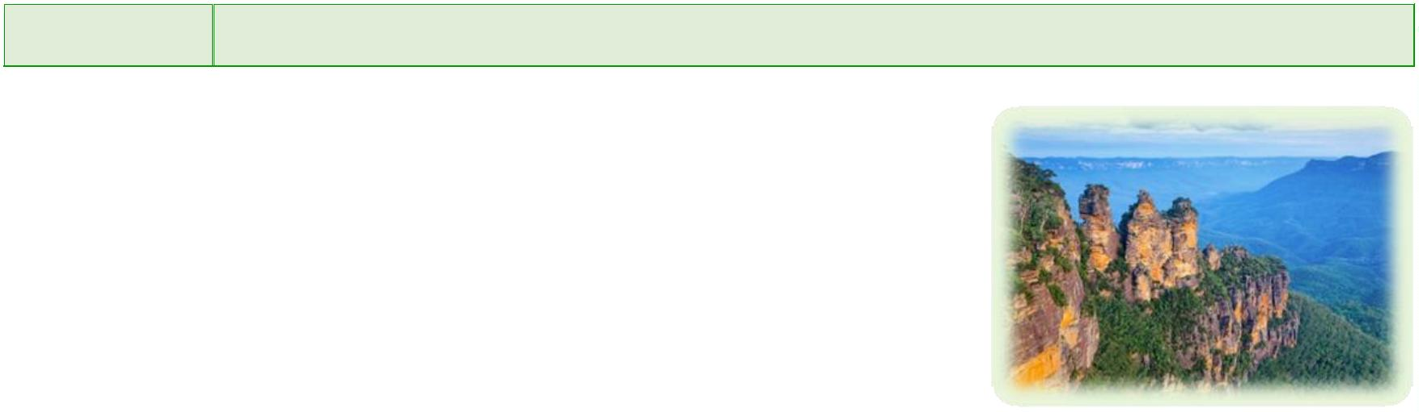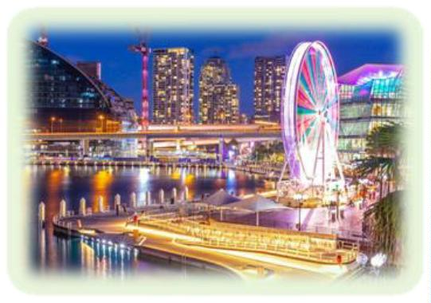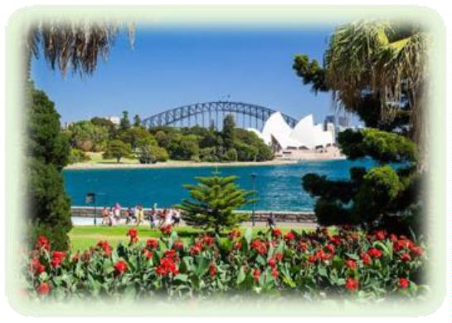

✓

**Sáng:** Đoàn dùng bữa sáng tại khách sạn, trả phòng. Sau đó đoàn khởi hành ra sân bay để làm thủ

tục đáp chuyến bay đi **Melbourne.** Tới **Melbourne** xe đưa đoàn đi

dùng bữa trưa sau đó tham quan:

.

.

.

**China Town (khu phố China)** – khu phố người Hoa nhộn nhịp

**Phố Swanston**

**Nhà Thờ Thánh Patrick** - ngôi nhà thờ cổ được xây dựng vào thế

kỷ 19 với kiến trúc Gothic đặc trưng.

.

.

**Treasure House**

**Vườn thực vật Fitzroy** - là khu vườn lịch sử đẹp nhất của thành

phố Melbourne. Khu vườn có lịch sử được xây dựng như một khu

bảo tồn vào năm 1848, thiết kế của khu vườn theo kiểu thời kì Victoria cổ điển.

✓

Dùng bữa tối tại nhà hàng địa phương. Về lại khách sạn, nghỉ ngơi hoặc tự do khám phá thành phố

**Melbourne** về đêm, với các món ăn ẩm thực địa phương thú vị. 

**NGÀY 5**

**MELBOURNE – THỊ TRẤN BALLARAT**

**(Ăn 3 bữa)**

✓

.

**Sáng:** Sau khi dùng bữa sáng, đoàn khởi hành đến Thị trấn Ballarat:

**Thị trấn Ballarat** là nơi phong trào đào vàng của Victoria khởi phát.

Nơi này có lịch sử từ năm 1838, khi một người nhập cư đến cắm đất

tại bờ biển Black Swamps, và từ đó hình thành một thị trấn nhỏ. Đến

năm 1851, tiếng gọi của vàng đã phá tan bầu không khí yên tĩnh của

thị trấn này, và chỉ trong vòng vài tháng nhiều ngàn người đã đổ xô

đến đây để tìm vàng. Sự bùng nổ dân số đã giúp cho vùng này công

bố là một thị trấn vào năm 1852. Ngày nay, Ballarat lại trở về với

không khí yên tĩnh thuở nào **( trừ T6-8 )**

.

.

**Núi tuyết Mount Buller** nằm trên độ cao 1800m so với mực nước biển, một trong những điểm đến

ấn tượng nhất của Úc dịp vào đông, thuê máng trượt chơi tuyết **(tự túc chi phí, áp dụng từ T6-**

**T8).**

**Quý khách tự do mua sắm tại khu DFO** – nơi bán đồ hiệu giá rẻ được bán bởi các công ty lớn của

Úc.

✓

**Trưa và tối** dùng bữa tại nhà hàng địa phương. Nghỉ đêm tại **Melbourne**, về khách sạn nhận phòng,

nghỉ ngơi.

**NGÀY 6**

**MELBOURNE - PUFFING BILLY**

**(Ăn 3 bữa)**

✓

.

**Sáng**: Quý khách dùng điểm tâm tại khách sạn. Khởi hành tham quan:

**Xe lửa hơi nước: Puffing Billy** - Hành trình trên tàu **Puffing Billy**

sẽ đưa bạn đi qua dãy Dandenong xanh mướt đẹp huyền diệu của

nước Úc trên một đường tàu hơi nước được bảo tồn cực kỳ tốt. Là

cơ hội tuyệt vời cho bạn một chuyến đi thư giãn và hít thở bầu

không khí trong lành khi tàu chạy qua khu rừng nhiệt đới ôn hòa.

**Công viên Dangdenong** - thuộc bang Victoria cách thành phố

Melbourne khoảng 38km. Với tổng diện tích lên đến 1.900 ha, đây

là khu lưu trú và phát triển của rất nhiều loài động thực vật. Nơi

.

sinh sống lý tưởng của nhiều loài chim quý hiếm, cùng rất nhiều chủng loại lan tuyệt đẹp …và cả một

hệ sinh thái gần giống với khu rừng cận nhiệt đới.

✓

.

**Trưa**: Đoàn dùng cơm trưa và tiếp tục tham quan:

**Maru Koala Park** - Đến với công viên du khách có cơ hội đươc trò chuyện thân thiết với những chú

gấu koala và cả gia đình nhà chúng, thậm chí còn được tận tay cho chúng ăn. Bên cạnh đó còn có

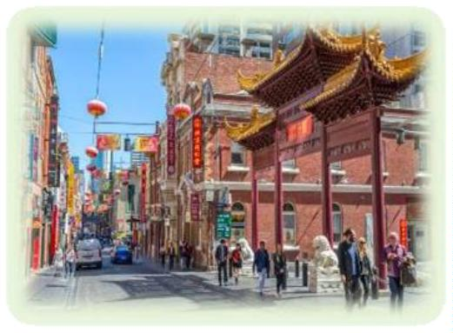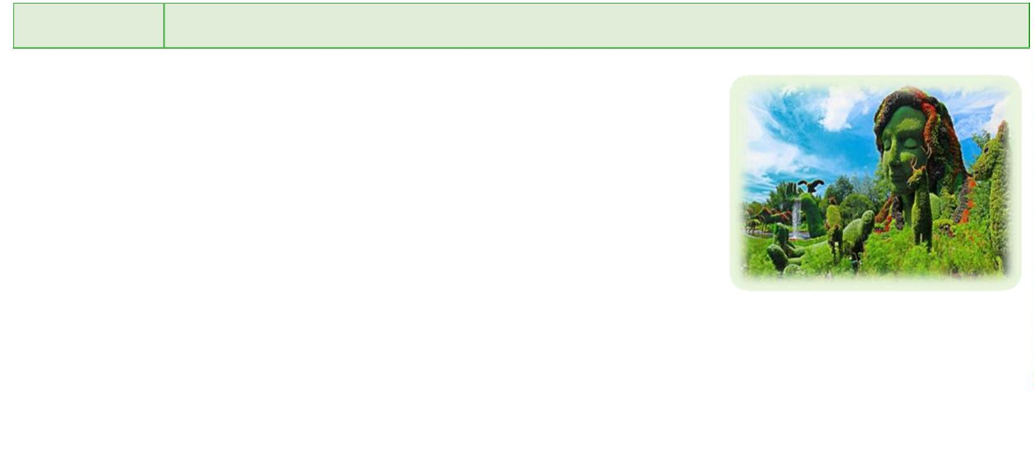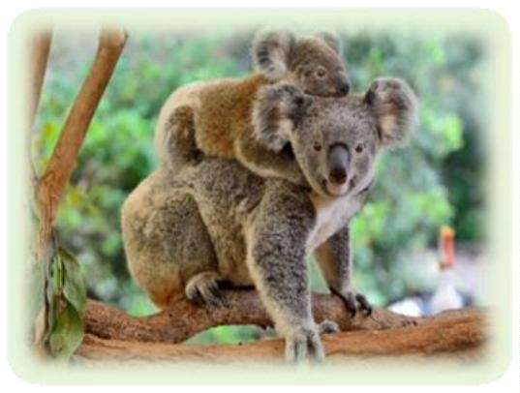

chuột túi kăng-ga-ru, chuột túi wallaby hay những loài thú bạch tạng quý hiếm. Ngoài ra, tại đây còn

có loài gấu túi hay quỷ Tasmanian bản địa chỉ có tại Úc.

✓

**Tối**: Đoàn dùng cơm tối và nghỉ đêm tại khách sạn.

**NGÀY 7**

**MELBOURNE**  **TP.HCM**

**( Ăn 2 bữa )**

✓

.

**Sáng:** Sau khi dùng bữa sáng, Quý khách tự do tham quan, dạo phố và mua sắm. Ăn trưa tự túc.

**12h00:** Làm thủ tục trả phòng. Tiếp tục mua sắm hoặc thăm người thân.

**17h00:** Xe đón đoàn đi dùng bữa tối. Sau đó, di chuyển ra sân bay, làm thủ tục đáp chuyến bay về

Việt Nam.

.

**MEL - SGN VJ082 01:30 - 06:30+1**

**NGÀY 8**

**TP.HCM**

✓

**06:30:** về đến Tp.HCM, kết thúc chương trình.

**Chia tay Quý khách. Hẹn gặp lại quý khách!**

**Lưu ý**: Các điểm tham quan trong chương trình sẽ linh động sao cho phù hợp với tình hình thực tế.

**GIÁ BÁN KHÁCH (VNĐ)**

**TRẺ EM**

**(Dưới 10T – 2T**

**ngủ chung**

**giường với bố**

**mẹ)**

**EM BÉ**

**(Dưới 2T - ngủ**

**chung giường**

**với bố mẹ)**

**NGÀY KHỞI HÀNH**

**CHUYẾN BAY**

**NGƯỜI LỚN**

**1**

**2**

**0**

**2**

**2**

**8/10/2023**

**5/10/2023**

**8/11/2023**

**2/11/2023**

**4**

**1.990.000**

**33.990.000 12.990.000**

**33.990.000 12.990.000**

**SGN - SYD VJ085**

**1**

**9:30 - 07:20+1**

**41.990.000**

**-----**

**0/12/2023**

**MEL - SGN VJ084**

**01:30 - 06:30+1**

**4**

**2.990.000**

**9.990.000**

**34.990.000 13.290.000**

**39.990.000 14.990.000**

**(Noel)**

**27/12/2023**

**4**

**(Tết Dương Lịch)**

**Phụ thu phòng đơn 3\* : 10.500.000 vnđ/tour**

Lưu ý : Hầu hết các khách sạn tại Úc hiếm có phòng 3

❖

**GIÁ TOUR BAO GỒM:**

**-**

Vé máy bay khứ hồi hạng phổ thông **SAIGON – SYDNEY, MELBOURNE – SAIGON hãng Vietjet**

**( 7kg hành lí xách tay và 30kg hành lí kí gửi )**

**-**

**-**

Vé máy bay 1 chiều chặng nội địa **SYDNEY – MELBOURNE**

Các phụ phí thuế phi trường; thuế an ninh; phụ phí xăng dầu…

Khách sạn tiêu chuẩn 3 - 4\*: 2 khách/phòng (trường hợp vì lý do giới tính sẽ bố trí phòng 3).

Các bữa ăn theo chương trình tại nhà hàng Việt, Hoa, Âu

**-**

**-**

Vé vào các điểm tham quan theo chương trình.

**-**

**-**

**-**

**-**

**-**

Xe vận chuyển theo chương trình quy định (tối đa 10 tiếng/ngày đảm bảo theo lịch trình tham quan)

Nước uống trên xe, mỗi ngày 1 chai/người

Trưởng đoàn từ Việt Nam thân thiện, chuyên nghiệp theo đoàn suốt tuyến

Quà tặng lưu niệm: nón du lịch.

Bảo hiểm du lịch toàn cầu theo chương trình.

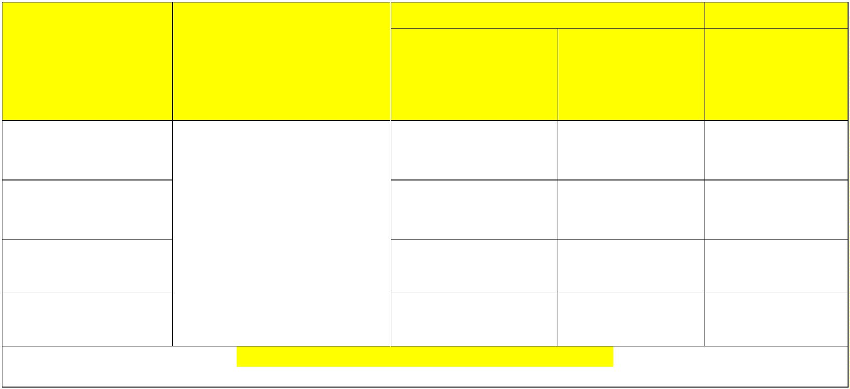

❖

**GIÁ TOUR KHÔNG BAO GỒM:**

**-**

**-**

Hộ chiếu (giá trị trên 6 tháng tính theo ngày về).

**Phí visa nhập cảnh vào Úc: 4.500.000 vnđ/khách ( đi theo tour )**

**-**

**-**

Chi phí tiền TIP bồi dưỡng tài xế địa phương, trưởng đoàn: **1.180.000 vnđ/khách/tour.**

Phí đổi vé, dời ngày về, đổi hành trình, đổi chặng bay hoặc nâng hạng vé (thương gia), hành lý quá

cước theo quy định hàng không.

**-**

**-**

Chi phí cá nhân (hành lý quá cước, điện thoại, giặt ủi, tham quan ăn uống ngoài chương trình).

Nước uống rượu bia trong bữa ăn, chi phí điện thoại, giặt ủi trong phòng khách sạn và các chi phí cá

nhân khác.

**-**

Vé vào các điểm tham quan không bao gồm trong chương trình, xe vận chuyển và Hướng dẫn viên

ngoài giờ, các chương trình biểu diễn về đêm, nếu phát sinh thêm giờ sử dụng xe quý khách vui lòng

trả trực tiếp **1.700.000 vnđ/1 giờ**).

**-**

**-**

Phụ phí phòng đơn. (nếu khách yêu cầu ở phòng đơn hoặc đi lẻ không có người ghép phòng)

Hóa đơn VAT (vui lòng báo khi đăng ký tour)

❖

**ĐIỀU KIỆN XIN VISA:**

**-**

Quý khách vui lòng đem theo Passport (bản chính), và đóng cọc 50% tiền tour khi đăng ký tour và

hoàn tất thanh toán tiền tour trước khi đoàn khởi hành 10 ngày làm việc.

Trường hợp quý khách mang quốc tịch thuộc diện được miễn visa Úc, quý khách phải khai form xin

visa điện tử với lệ phí visa ETA là: **500.000 vnđ/khách**.

Trường hợp quí khách bị từ chối Visa, chúng tôi sẽ hoàn trả lại toàn bộ tiền tour sau khi trừ lệ phí nộp

Visa cho lãnh sự quán, thư mời du lịch là **4.500.000 vnđ.**

**-**

**-**

**-**

**-**

Quý khách mang quốc tịch nước ngoài phải có visa rời phải mang theo lúc đi tour.

Quý khách mang 2 Quốc tịch hoặc Travel document (chưa nhập quốc tịch) vui lòng thông báo với nhân

viên bán tour ngay thời điểm đăng ký tour và nộp bản gốc kèm các giấy tờ có liên quan (nếu có).

Quý khách chỉ mang thẻ xanh (thẻ tạm trú tại nước ngoài) và không còn hộ chiếu VN còn hiệu lực thì

không du lịch sang nước thứ ba được.

Trường hợp trẻ em đi với người nhà (không phải Bố Mẹ) phải nộp kèm giấy ủy quyền được chính

quyền địa phương xác nhận (do Bố Mẹ ủy quyền cho đi du lịch) và Bố Mẹ bắt buộc phải có mặt tại

Lãnh Sự Quán trong ngày bé được lấy thông tin sinh trắc.

**-**

**-**

**-**

**-**

Đối với khách hàng hơn 70 tuổi, quý khách và gia đình cam kết đảm bảo tình trạng sức khoẻ để có

thể tham gia tour với công ty khi đăng ký. Bất cứ sự cố nào xảy ra trên tour, Công Ty sẽ không chịu

trách nhiệm.

Tùy theo điều kiện thực tế mà chương trình tham quan có thể thay đổi hành trình lên xuống cho phù

hợp tuy nhiên các tuyến điểm Du Lịch vẫn đảm bảo đầy đủ.

**-**

**-**

Các chuyến bay có thể thay đổi vào giờ chót tùy thuộc vào các hãng hàng không, thời tiết, visa…

Trường hợp Quý khách không được xuất cảnh và nhập cảnh vì lý do cá nhân, được miễn trừ trách

nhiệm và sẽ không hoàn trả tiền tour.

**-**

**-**

Tùy theo tình hình cấp Visa của Lãnh Sự Quán và theo quy định xuất vé đoàn của hãng hàng không,

ngày khởi hành có thể dời lại trễ ngày hơn so với ngày khởi hành ban đầu.

Trẻ em ngủ chung giường với bố mẹ. Mỗi gia đình chỉ được kèm 1 trẻ em, trẻ em thứ 2 đóng tiền như

người lớn

**-**

**-**

Hồ sơ xin visa sau khi nộp vào Lãnh Sự Quán sẽ không được hoàn trả lại.

Công ty được miễn trừ trách nhiệm trong trường hợp xảy ra thiên tai, động đất, hạn hán, biểu tình,

đình công, dịch bệnh, trục trặc kỹ thuật máy bay,…dẫn đến dời, hủy, hoãn chuyến bay. Nếu những

trường hợp trên xảy ra, Công ty sẽ xem xét để hoàn trả chi phí cho khách trong điều kiện có thể (sau

khi đã trừ lại các dịch vụ đã thực hiện như phí làm visa, tiền vé máy bay….và không chịu trách nhiệm



bồi thường thêm bất kỳ chi phí nào khác).

❖

**-**

**ĐIỀU KIỆN ÁP DỤNG BÁO GIÁ TRÊN:**

**Quý khách đăng ký trước ngày khởi hành : 30 – 45 ngày.**

**-**

**Điều kiện để khởi hành**: đoàn có ít nhất 10 khách người lớn trở lên (trẻ em từ 10 tuổi được tính như

người lớn), nếu dưới 10 khách thì tour sẽ dời ngày khởi hành hoặc nếu vẫn khởi hành thì có phụ thu

chi phí tổ chức tùy theo số lượng khách có tính đến trước khởi hành 10 ngày.

**ĐIỀU KIỆN HỦY VÉ:** Trong trường hợp không thể tham dự được tour, quý khách vui lòng thông báo cho

Công ty và chịu phí huỷ như sau:

❖

**-**

**-**

**-**

**-**

Khách hủy bỏ tour ngay sau khi đăng ký, Phí hủy tour tương đương 30% tổng giá trị tour.

Khách hủy tour trong vòng 30 ngày, Phí hủy tour tương đương 50% tổng giá trị tour.

Khách hủy tour trong vòng 35 ngày, Phí hủy tour tương đương 85% tổng giá trị tour.

Hủy tour trong vòng 25 ngày trước khởi hành hoặc hủy mà không thông báo thì sẽ chịu phí 100% giá

trị tour.

**-**

**Không nhằm vào các dịp cao điểm như:** Tết dương lịch; âm lịch; Noel và các sự kiện khác. Nếu

tour nhằm vào các giai đoàn này, sẽ có các điều kiện áp dụng riêng tùy tình hình cụ thể của từng sự

kiện.

−

Không được hoàn phí cho những dịch vụ trong chuyến đi mà khách không sử dụng.

**Chúc quý khách một chuyến đi thú vị và bổ ích!**

